ANÁLISIS DE DISTRIBUCIÓN DE HORAS POR ESCALAFÓN Y FACULTAD
- ESCALAFÓN EJECUTIVOS
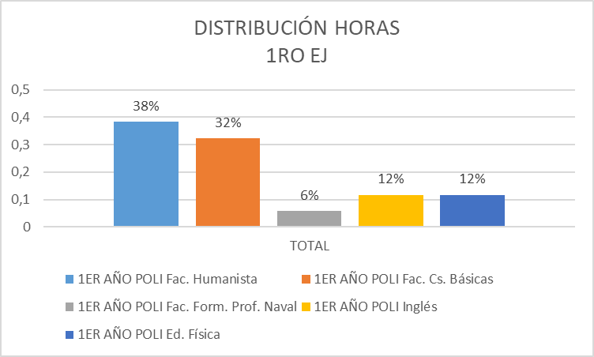
  - 1er año politécnico.
De un total de 1156 horas lectivas, el 38% (442 horas) son abordadas por asignaturas correspondientes a la Fac. Humanística, el 32% (374 horas) a la Fac. de Ciencias Básicas, un 6% (68 horas) a la Fac. de Formación profesional naval, 12 % (136 horas) a Inglés y 12% (136 horas) a Ed. Física.

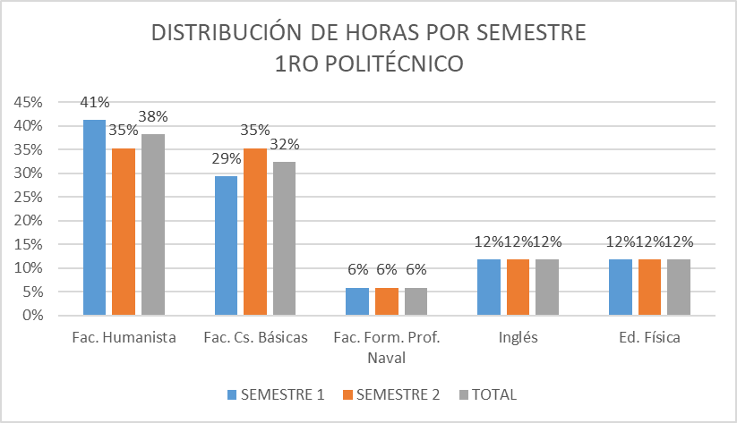

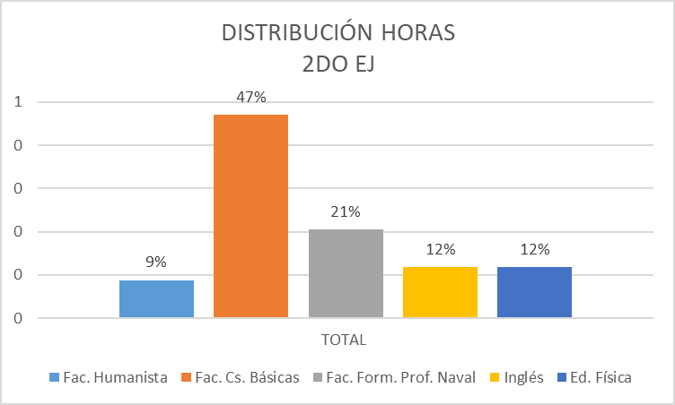
- 2do año Ejecutivo
En segundo año ejecutivo de un total de 1156 horas, el 9% (102 horas) corresponde a la Fac. Humanística. El 47% (544 horas) corresponde a la Facultad de Ciencias Básicas. El 21 % a la Facultad de Formación Profesional Naval, mientras que las asignaturas de Inglés y Educación Física, comparten cada una con un 12% (136 horas) de la carga horaria.

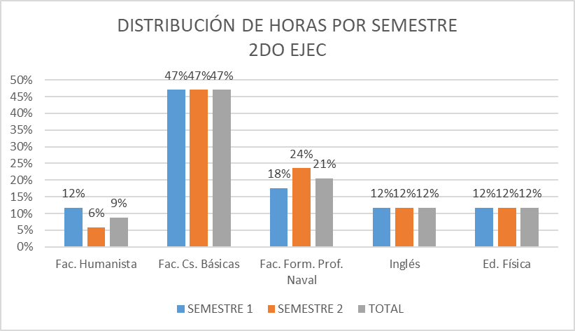

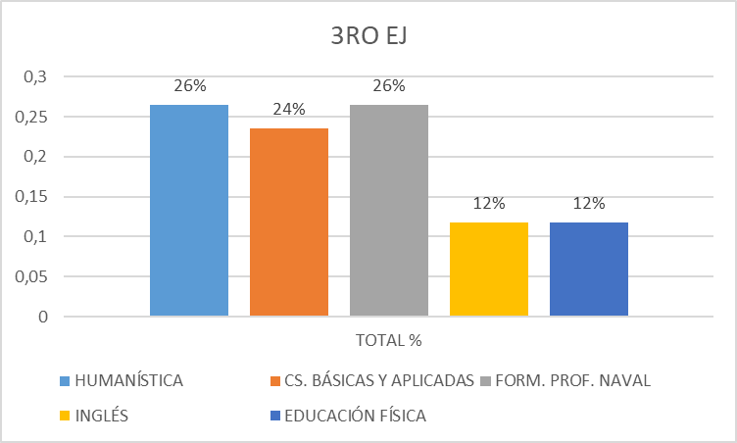
- 3ro Ejecutivo
En tercer año EJ, el 26% (306 horas) corresponde la Fac. Humanística. El 24 % (272 horas) a la Fac. de Ciencias Básicas. El 26% (306 horas) a la Fac. de Formación Profesional Naval. Inglés y Educ. Física comparten un 12% de la carga total, es decir, 136 horas totales para cada asignatura al año.

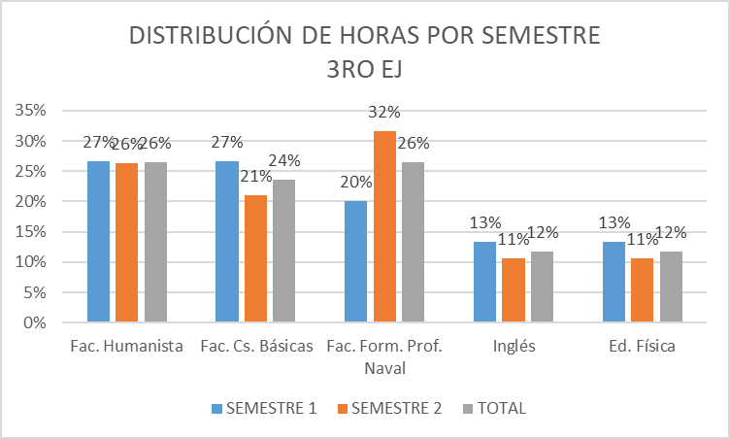

- 4to Ejecutivo
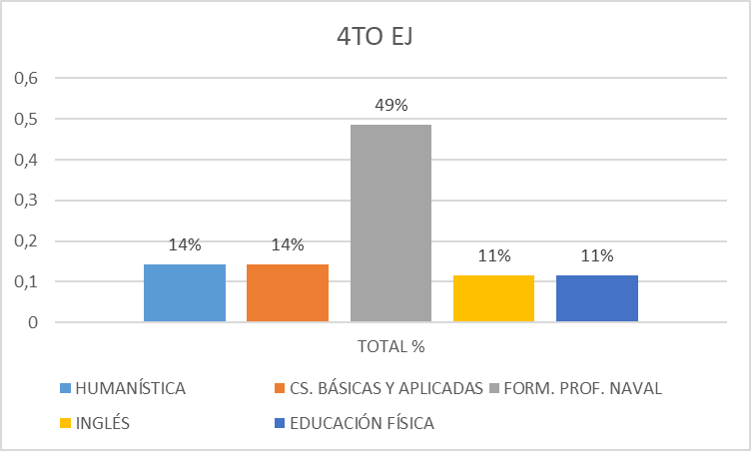
En cuarto año EJ, el 14% (170 horas) corresponde a la Fac. Humanística. El 14 (170 horas) a la Fac. de Ciencias Básicas. El 49% (578 horas) a la Fac. de Formación Profesional Naval. Mientras que Inglés y Educación Física abordan un 11% cada una, es decir, 136 horas anuales.

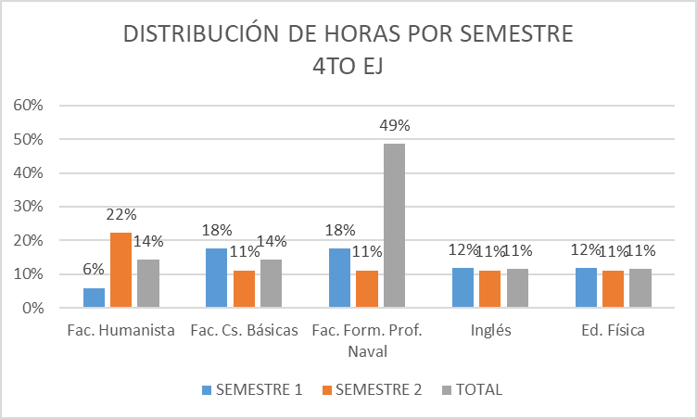

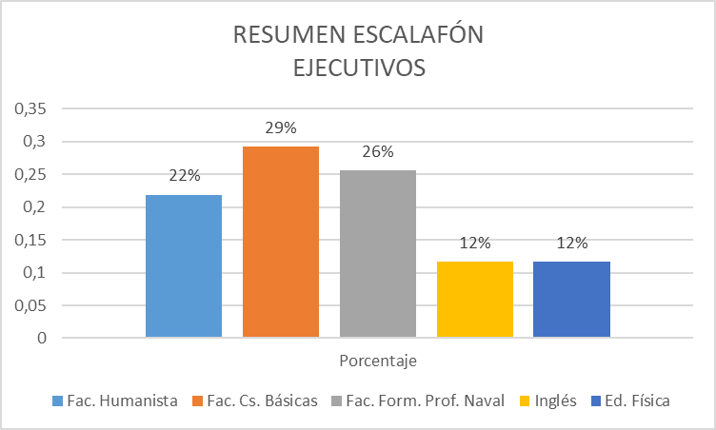
VISUALIZACIÓN DE LA DISTRIBUCIÓN TOTAL DE HORAS DEL ESCALAFÓN EJECUTIVO
Respecto al Escalafón Ejecutivo:
- De un total de 4658 horas lectivas, la Facultad de Ciencias Básicas posee 1360 horas correspondiente a un 29%.
- La Facultad de Formación Profesional Naval mantiene 1190 horas correspondiente a un 26%.
- La Facultad Humanística posee 1020 horas correspondiente a un 22%.
- Inglés: 544 horas en total, correspondiente a un 12%.
- Ed. Física: 544 horas en total, correspondiente a un 12%.

- Escalafón Infantes de Marina

- Segundo año Infantería de Marina
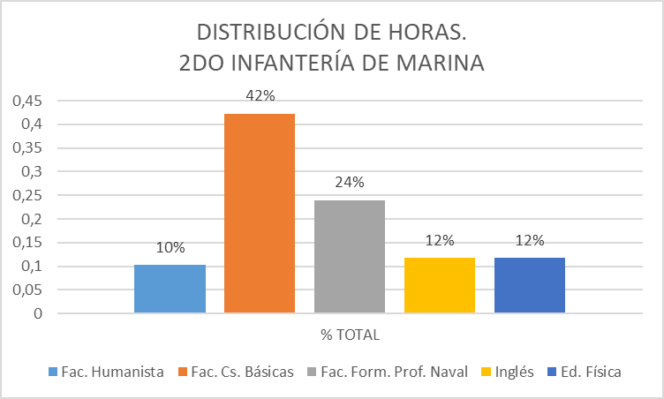
En 2do año de Infantería de Marina, de un total de 918 horas lectivas, el 10 % (94 horas) corresponden a la Facultad Humanística. La Facultad de Cs. Básicas abarca el 42% (388 horas). La Facultad de Form. Prof. Naval posee un 24% (220 horas). Las asignaturas de Inglés posee un 12% (108 horas), lo mismo ocurre con Educación Física.

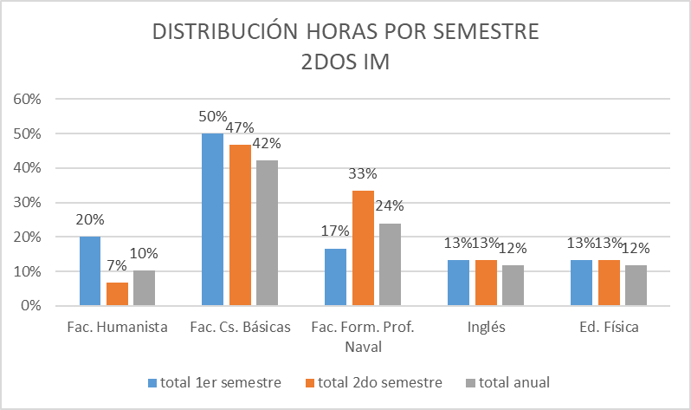

- Tercer año Infantería de Marina
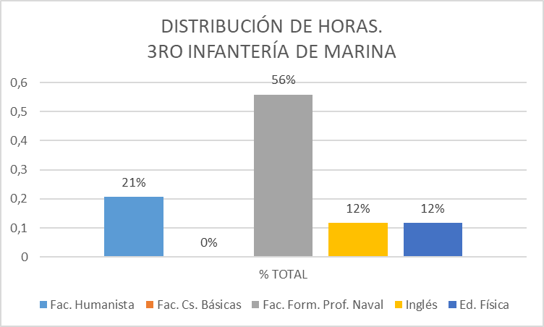
De un total de 1156 horas lectivas,

